ПРАВОВАЯ ЖИЗНЬ СЕЛА
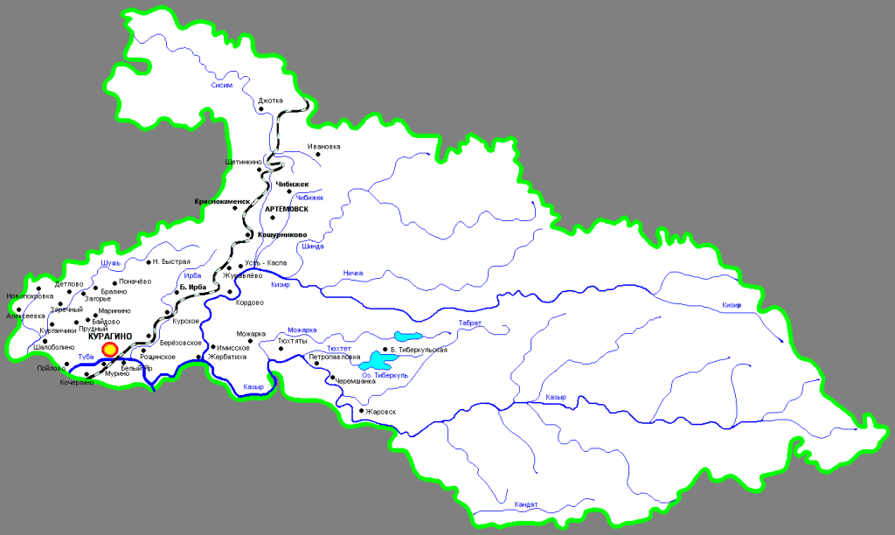
Черемшанскпй сельский Совет депутатов
Администрация Черемшанского сельсовета
№ 15 (457) 25 июня 2024

ЧЕРЕМШАНСКИЙ СЕЛЬСКИЙ СОВЕТ ДЕПУТАТОВ
КУРАГИНСКОГО РАЙОНА КРАСНОЯРСКОГО КРАЯ
От 24.06.2024
с.Черемшанка О признании утратившим силу Решение
сельского Совета депутатов от 26.11.2020
года № 3-17-Р «Об административной
комиссии муниципального образования
Черемшанский сельсовет Курагинского
района Красноярского края»

Руководствуясь Законом Красноярского края от 23.04.2009 года № 8-3168
«Об административных комиссиях в Красноярском крае (с изменениями на 18 мая 2023 №5-1805), статьей 7-1 Устава муниципального образования Черемшанский сельсовет Курагинского района Красноярского края сельский Совет депутатов РЕШИЛ:
- Решение сельского Совета депутатов от 26.11.2020 года № 3-17-Р «Об административной комиссии муниципального образования Черемшанский сельсовет Курагинского района Красноярского края» считать утратившим силу.
- Решение вступает в силу со дня опубликования в газете «Правовая жизнь села»

Председатель сельского Совета депутатов Д.В. Заремба

И.о. главы сельсовета А.Г. Вождаев

ЧЕРЕМШАНСКИЙ СЕЛЬСКИЙ СОВЕТ ДЕПУТАТОВ
КУРАГИНСКОГО РАЙОНА КРАСНОЯРСКОГО КРАЯ
РЕШЕНИЕ
24.06.2024 с. Черемшанка №58-215-р
О плане работы сельского Совета депутатов шестого созыва на второе полугодие 2024 года

Руководствуясь ст.20 Устава муниципального образования Черемшанский сельский, Совет депутатов
РЕШИЛ:

- Утвердить план Работы сельского Совета депутатов на второе полугодие 2024 года. План работы и график приема граждан Черемшанского сельсовета депутатами прилагается (Приложение № 1,2).
- Контроль за исполнением данного решения оставляю за собой.
- Решение вступает в силу со дня его подписания.

Председатель сельского Совета депутатов Д.В.Заремба

Приложение № 1 , Приложение № 2 к Решению сельского Совета депутатов
от 24.06.2024 № 58-215-р смотрите на сайте.

АДМИНИСТРАЦИЯ ЧЕРЕМШАНСКОГО СЕЛЬСОВЕТА
КУРАГИНСКОГО РАЙОНА
КРАСНОЯРСКОГО КРАЯ

ПОСТАНОВЛЕНИЕ от24.06.2024 №23-п

Об административной комиссии
муниципального образования Черемшанский сельсовет
Курагинского района Красноярского края

На основании статьи 35 Федерального закона от 06.10 2003г №131-ФЗ «Об общих принципах организации местного самоуправления в Российской Федерации», закона Красноярского края от 23.04.2009 № 8- 3168 « Об административных комиссиях в Красноярском крае» с изменениями на 18.05.2023 № 5-1805, руководствуясь Кодексом Российской Федерации об административных правонарушениях, законом Красноярского края от 02.10.2008г №8-3170 «О наделении органов местного самоуправления муниципальных образований края государственными полномочиями по созданию и обеспечению деятельности административных комиссий», ст.7-1 Устава муниципального образования Черемшанский сельсовет, ПОСТАНОВЛЯЮ :
1. Утвердить состав административной комиссии муниципального образования Черемшанский сельсовет согласно приложению № 1 к настоящему Постановлению
2.Утвердить Положение об административной комиссии муниципального образования Черемшанский сельсовет согласно Приложению 2 к настоящему Решению.
3.Контроль за исполнением настоящего Решения оставляю за собой.
4. Постановление вступает в силу со дня его официального опубликования газете «Правовая жизнь села».

И.О.Главы Черемшанского сельсовета А.Г.Вождаева
Приложение № 1 к Постановлению
№23-п_ от24.06.2024 года

Состав административной комиссии муниципального образования Черемшанский сельсовет

Вождаева Антонина Георгиевна- заместитель главы сельсовета
Тоцкая Наталья Владимировна- ведущий специалист администрации
Акимова Юлия Георгиевна- старший инспектор ВУС
Барков Владимир Александрович- инженер ООО « Профсервис» по согласованию)
Ермаков Иван Алексеевич- депутат Черемшанского сельского Совета депутатов

Приложение 2
к Постановлению
№23-п от 24.06.2024

ПОЛОЖЕНИЕ
ОБ АДМИНИСТРАТИВНОЙ КОМИССИИ
МУНИЦИПАЛЬНОГО ОБРАЗОВАНИЯ ЧЕРЕМШАНСКИЙ СЕЛЬСОВЕТ

1. ПРАВОВОЙ СТАТУС АДМИНИСТРАТИВНОЙ КОМИССИИ
1.1. Настоящее положение разработано в целях предупреждения и пресечения административных правонарушений в различных сферах жизнедеятельности на территории муниципального образования Черемшанский сельсовет.
1.2. Административная комиссия муниципального образования Черемшанский сельсовет - далее административная комиссия, в своей деятельности руководствуется Конституцией Российской Федерации, КоАП РФ, иными федеральными законами и нормами, правовыми актами Российской Федерации, законами и нормативными правовыми актами Красноярского края, настоящим Положением и иными нормативными правовыми актами муниципального образования Черемшанский сельсовет.

2. ОСНОВНЫЕ ЗАДАЧИ
2.1. Основными задачами комиссии являются:
- осуществление производства по делам об административных правонарушениях, совершенных на территории муниципального образования Черемшанский сельсовет за нарушения законов Красноярского края "Об административных нарушениях»
- своевременное, всестороннее полное и объективное выяснение обстоятельства каждого дела об административных правонарушениях.

3. ПОРЯДОК СОЗДАНИЯ И СОСТАВ АДМИНИСТРАТИВНОЙ КОМИССИИ
3.1. Административная комиссия является постоянно действующим коллегиальным органом, создаваемым администрацией Черемшанского сельсовета из числа представителей органов местного самоуправления, членов общественных организаций, иных лиц. Соответствующих требованиям работы в административной комиссии для рассмотрения дел об административных правонарушениях и составления протоколов об административных правонарушений в случаях предусмотренных Законом края
3.2. Административная комиссия создается в составе председателя, заместителя председателя, ответственного секретаря и иных членов административной комиссии на срок полномочий главы муниципального образования Черемшанский сельсовет Ответственный секретарь административной комиссии должен иметь гражданство Российской Федерации и, как правило, юридическое образование. Члены административной комиссии должны иметь высшее или среднее профессиональное образование.
Председатель, заместитель председателя, ответственный секретарь и члены административной комиссии осуществляют свою деятельность на общественных началах.
Председателем, заместителем председателя, ответственным секретарем, членами административной комиссии могут быть следующие должностные лица:
1) глава сельсовета и заместитель главы Черемшанского сельсовета
2) должностные лица, замещающие должности муниципальной службы категории специалисты в администрации Черемшанского сельсовета
4) руководители и заместители руководителей муниципальных учреждений, руководители территориальных подразделений муниципальных учреждений муниципального образования Черемшанский сельсовет.
3.3. Членами административной комиссии могут быть депутаты Черемшанского сельского Совета депутатов, а также представители общественности Черемшанского сельсовета.
3.4. Состав административной комиссии не может быть менее пяти человек. Одно и то же лицо может быть назначено членом административной комиссии неограниченное число раз.
3.5. Полномочия действующего состава административной комиссии прекращаются с момента формирования нового состава административной комиссии в количестве не менее пяти членов нового состава административной комиссии.
3.6. Председатель, заместитель, ответственный секретарь, члены административной комиссии осуществляют свои полномочия на общественных началах.
3.7. Административная комиссия имеет круглую печать, содержащую ее полное наименование, и бланки со своим наименованием. Административная комиссия не является юридическим лицом.

4. ПОЛНОМОЧИЯ АДМИНИСТРАТИВНОЙ КОМИССИИ
4.1. Административная комиссия рассматривает дела об административных правонарушениях, отнесенные законом Красноярского края от 02.10.2008г. №7-2161 к компетенции МО совершенных на территории Черемшанского сельсовета.
4.2 Административная комиссия рассматривает дела об административных правонарушениях в порядке, установленном Кодексом Российской Федерации об административных правонарушениях.
4.3. Административная комиссия имеет право запрашивать от должностных лиц органов государственной власти, иных государственных органов, в том числе правоохранительных, органов местного самоуправления, организаций, независимо от их организационно - правовых форм собственности, находящихся на территории Черемшанского сельсовета, документы необходимые для разрешения рассматриваемого дела.
4.4. Если, при рассмотрении дела об административном правонарушении будет установлено, что его рассмотрение не относится к компетенции комиссии, то дело передается по подведомственности.
4.5. Полномочия председателя и заместителя административной комиссии:
4.5.1. Председатель административной комиссии:
А) осуществляет руководство деятельностью административной комиссии;
Б) председательствует на заседаниях комиссии и организует ее работу;
В) участвует в голосовании при вынесении постановления или определения по делу об административном правонарушении;
Г) подписывает протокола заседаний, постановления и определения, выносимые административной комиссией;
Д) вносит от имени административной комиссии предложения должностными лицами органов государственной власти края и органам местного самоуправления по вопросам профилактики административных правонарушений.
4.4.2. Заместитель председателя административной комиссии осуществляет по поручению председателя административной комиссии отдельные его полномочия и замещает председателя административной комиссии в случае его отсутствия или невозможности осуществления им своих полномочий.
4.6. Полномочия ответственного секретаря административной комиссии
А) обеспечивает подготовку материалов дел об административных правонарушениях к рассмотрению на заседаниях административной комиссии;
Б) извещает членов административной комиссии и лиц, участвующих в производстве по делу об административном правонарушении, о времени и месте рассмотрения дела;
В) ведет протокол заседания и подписывает его;
Г) обеспечивает рассылку постановлений и определений, вынесенных административной комиссией лицам, в отношении которых они вынесены, их представителям и потерпевшим;
Д) ведет делопроизводство, связанное с деятельностью административной комиссии;
Е) осуществляет свою деятельность под руководством председателя и заместителя председателя административной комиссии.
4.7. Полномочия членов административной комиссии
4.7.1. Члены административной комиссии, в том числе председатель, заместитель председателя и ответственный секретарь:
А) предварительно, до начала заседания административной комиссии, знакомятся с материалами, внесенными на рассмотрение дел об административных правонарушениях;
Б) участвуют в заседаниях административной комиссии;
В) участвуют в обсуждении принимаемых решений;
Г) участвуют в голосовании при принятии решений.
4.7.2. Протоколы об административных правонарушениях составляют должностные лица, администрации Черемшанского сельсовета, в том числе члены административной комиссии, председатель, заместитель председателя и ответственный секретарь, в соответствии с пунктом 7 статьи 15.2 закона Красноярского края «Об административных правонарушениях»

5. ДОСРОЧНОЕ ПРЕКРАЩЕНИЕ ПОЛНОМОЧИЙ ЧЛЕНОВ АДМИНИСТРАТИВНОЙ КОМИССИИ
5.1. Полномочия членов административной комиссии прекращаются досрочно случаях:
А) подачи членом административной комиссии письменного заявления о прекращении своих полномочий;
Б) вступления в законную силу обвинительного приговора суда в отношении члена административной комиссии;
В) прекращения гражданства Российской Федерации;
Г) признания члена административной комиссии решением суда, вступившим в законную силу , недееспособным, ограниченно дееспособным, безвозмездно отсутствующим;
Д) обнаружившейся невозможности исполнения членом административной комиссии своих обязанностей по состоянию здоровья;
Е) невыполнения обязанностей члена административной комиссии, выражающегося в систематическом уклонении от участия в работе комиссии без уважительных причин;
Ж) смерти члена административной комиссии.
6. ПОРЯДОК ДЕЯТЕЛЬНОСТИ АДМИНИСТРАТИВНОЙ КОМИССИИ
6.1. Дела об административных правонарушениях рассматриваются административной комиссией на заседаниях. Порядок созыва заседаний административной комиссии и их периодичность определяется регламентом работы комиссии.
Административная комиссия рассматривает дела об административных правонарушениях в порядке, установленном Кодексом Российской Федерации об административных правонарушениях.
6.2. Заседание административной комиссии считается правомочным, если на нем присутствуют не менее половины от числа членов комиссии.
6.3. Решение по рассмотрению административной комиссией делу об административном правонарушении принимается большинством голосов от числа членов административной комиссии, присутствующей на заседании.
7. ДЕЛОПРОИЗВОДСТВО
7.1. При рассмотрении административной комиссией дел об административных правонарушениях в обязательном порядке ведется следующая документация:
- журнал регистрации материалов, поступающих на рассмотрение административной комиссии, с отражением в нем вынесенного по каждому рассмотренному делу постановления и результатов исполнения;
- протокола заседаний административной комиссии.
7.2. Процессуальные документы административной комиссии.
8. ФИНАНСОВОЕ И МАТЕРИАЛЬНО-ТЕХНИЧЕСКОЕ ОБЕСПЕЧЕНИЕ ДЕЯТЕЛЬНОСТИ АДМИНИСТРАТИВНОЙ КОМИССИИ
Финансовое и материально-техническое обеспечение деятельности административной комиссии осуществляется в порядке, установленном законом Красноярского края от 23.04.2009г. №8-3170 «О наделении органов местного самоуправления муниципальных образований края государственными полномочиями по созданию и обеспечению деятельности административных комиссий».

ПАМЯТКА по противодействию терроризму
Уважаемые граждане!
Противодействие терроризму – задача не только специальных служб. Они будут бессильны, если это противодействие не будет оказываться обществом, каждым гражданином нашей страны. Для противостояния террористу, граждане должны использовать, прежде всего, на свою житейскую смекалку и внимание, которые являются одним из самых эффективных видов противодействия террору.
Для проведения террористических актов террористы могут использовать сумки, пакеты, свертки, мусорный контейнер или урну, прилавок магазина или уличного ларька, салон общественного транспорта, кинотеатра, спортивного комплекса, туалета, автомобили, подвалы домов. Категория людей, которые сознательно идут на смерть ради совершения акта террора, отличаются от основной массы людей своим поведением, одеждой. Одежда, прикрывающая взрывное устройство, может быть не по сезону или заметно больше того размера, который носит «террорист». В психологическом поведении этого человека присутствуют напряжение, опасение прямых контактов с окружающими, отстранение от людей.
Увидев подозрительных на Ваш взгляд людей или какое-либо действие, позволяющее судить Вам о нем как об акте терроризма, следует проявить гражданскую сознательность и позвонить по телефону 02, изложив увиденные Вами обстоятельства данного дела и рассказав о своих опасениях.
В случае обнаружения подозрительного предмета НЕОБХОДИМО:
-не трогать и не передвигать обнаруженный подозрительный предмет;
-не курить возле обнаруженного подозрительного предмета;
-не пользовался возле обнаруженного подозрительного предмета средствами радиосвязи, в том числе и мобильными телефонами, пультами дистанционного управления сигнализацией автомобилей и другими радиоэлектронными устройствами;
-немедленно уведомить правоохранительные органы об обнаруженном подозрительном предмете;
-по мере возможности дождаться прибытия представителей правоохранительных органов и обеспечить возможность беспрепятственного подъезда к месту обнаружение подозрительного предмета автомашин правоохранительных органов, скорой медицинской помощи, пожарной охраны, сотрудников МЧС.
БУДЬТЕ БДИТЕЛЬНЫМИ!

